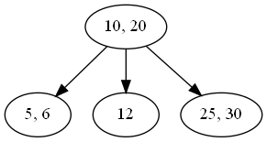
孩子数：3
孩子数：0 孩子数：0 孩子数：0
性质 1：每个结点最多有 m-1=2个关键字 → 所有结点都满足（根 [10,20]有 2 个，其他最多 2 个）
性质 2：每个结点最多有 m=3个孩子 → 根结点有 3 个孩子，满足
性质 3：非根非叶子结点至少有 ⌈m/2⌉ - 1 = 1个关键字 → 本例中没有非根非叶子结点（所有子结点都是叶子），满足
性质 4：非根非叶子结点至少有 ⌈m/2⌉ = 2个孩子 → 本例中无此类结点，满足
性质 5：所有关键字有序，子树划分正确 → 是的，左子树 [5,6]< 10，中间 [12]在 10~20 之间，右子树 [25,30]> 20
性质 6：插入过程中所有分裂都按规则进行 → 是的，两次分裂都取中间值提升，左右拆分
均满足

